Урок технологии в 5 классе.
Тема: «Влажно – тепловые работы».

Цель: ознакомление с историей развития и правилами работы с утюгом

Задачи:
изучить материал о эволюции утюга, его применении и пользе в наше время
обобщить изученный опыт по организации рабочего места для выполнения влажно – тепловых работ
ознакомить с терминологией ВТО
усилить мотивацию обучающихся к предметам технологии и краеведения
воспитать самостоятельность и аккуратность в работе

Тип урока: интегрированный (технология, краеведение, история)

Оборудование: ИКТ, наглядно-демонстративный материал: музейные экспонаты, утюги, гладильная доска, таблички с терминологией, образцы машинных швов для утюжки

Методы: словесный, наглядный, частично проблемно-поисковый: объяснение с практическим закреплением (работа с историческими источниками и экспонатами музея)

Формы: индивидуальная, фронтальная, групповая

Ход урока:

1. Организация урока
Приветствие учащихся, проверка их готовности к уроку.

Постановка проблемы
Связь времён и поколений – как это проследить?
Когда и кем был изобретен утюг?
Как работать с утюгом?

2. Повторение и сообщение познавательных сведений

Для проверки знаний предлагается ответить:

1.Почему перед утюжкой необходимо проверить шнур?
2. Правильно ли установлен на утюге диск терморегулятора по отношению к указателю названия тканей?
3.Зачем перед утюжкой надо опробовать утюг на специально предназначенной для этого светлой слегка влажной хлопчатобумажной ткани?

История появления утюга.
А задумывались ли вы когда-нибудь откуда появился утюг?
Кто его изобрёл? Сразу ли он был такой красивый и удобный?

Изобретатель электрического утюга: Генри Сили
Страна: США
Время изобретения: 6 июня 1882 г.

С древнейших времен люди ухаживали за своей одеждой, чтобы она после стирки выглядела красиво и опрятно. Именно для этой цели был изобретен утюг, который прошел все стадии эволюционного развития – от слегка обработанного булыжника до современного электрического утюга.

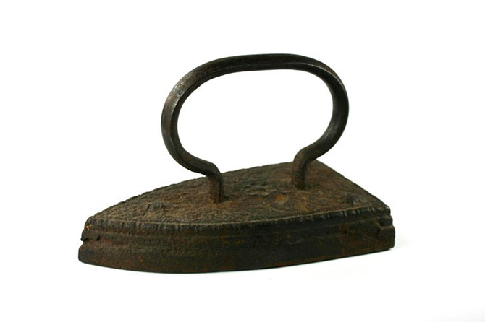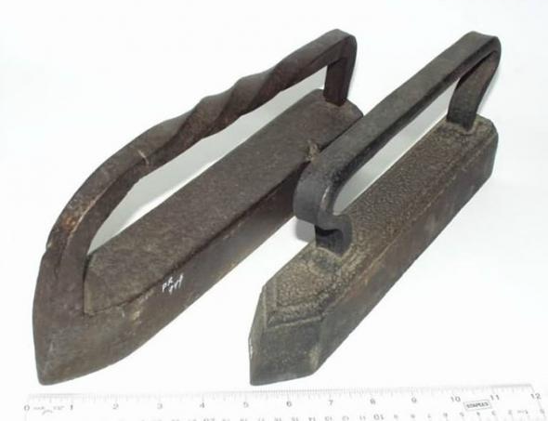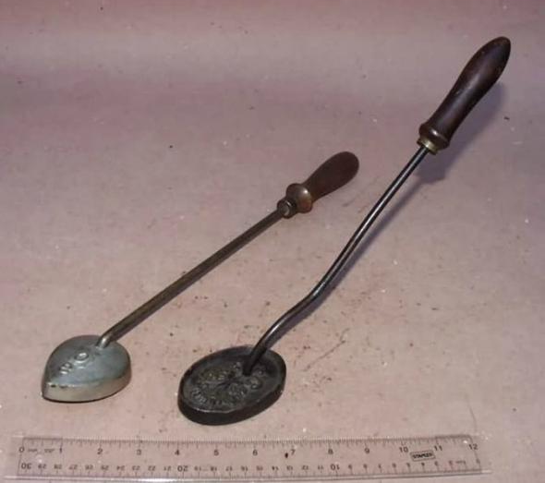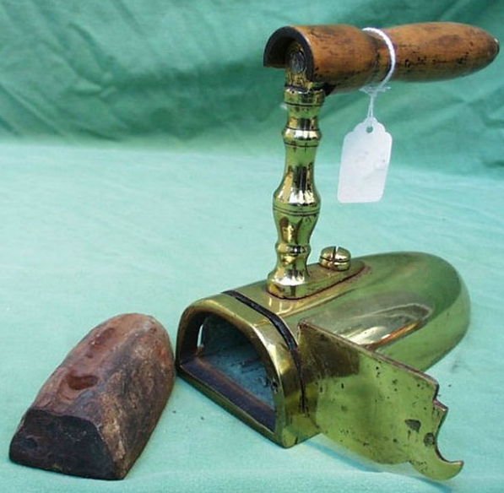

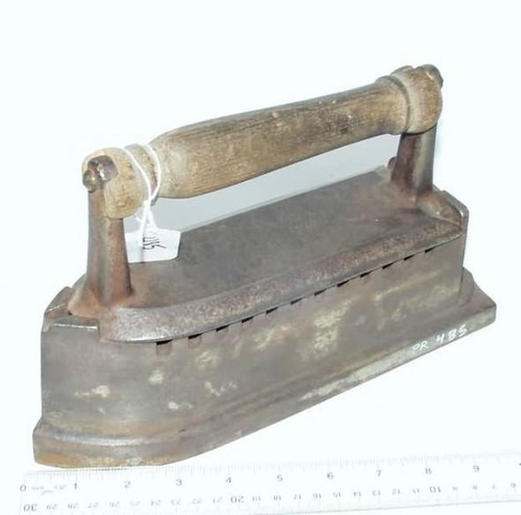 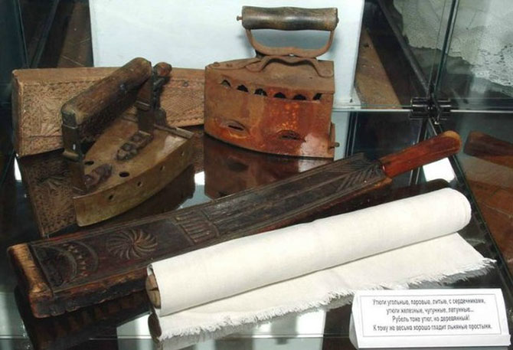г

3. Изучение нового материала.

Я, не хвастая, скажу:
Всех друзей омоложу!
Идут ко мне унылые,
С морщинками и складками.
Уходят очень милые,
Весёлые и гладкие!
Значит, я надёжный друг -
Электрический утюг!
Е. Павлова.

Влажно – тепловая обработка швейных изделий.

Влажно – тепловая обработка – важная часть изготовления одежды.
С помощью влажно – тепловой обработки (утюжки) выправляют края, швы и форму деталей, удаляют нанесённую на ткань влагу и устраняют неровности в обработанных местах, замины, растяжения и т.п.

Влажно – тепловая обработка может быть внутри процессной и отделочной (окончательной).

Внутри процессная влажно – тепловая обработка выполняется при изготовлении отдельных деталей или узлов одежды.

Отделочная влажно – тепловая обработка служит для придания изделию законченный товарный вид.
ВТО выполняется с помощью утюгов, паровых прессов и паро-воздушных манекенов.

Для предохранения волокон ткани от повреждения (опала) влажно-тепловую обработку деталей и готовых изделий выполняют через проутюжильник из льняной или хлопчатобумажной ткани

Для выполнения утюжки одежды используется электрический утюг.

Утюг - бытовой прибор для разглаживания складок и заминов на одежде.
Процесс разглаживания называют утюжкой.

Утюг – это нагревательный прибор. Его рабочая часть – подошва (металлическая, гладкая) – сильно нагревается и разглаживает ткань. При этом утюг держат за ручку, изготовленную из материала, плохо проводящего тепло, - древесины или пластмассы.

Подошва из алюминия.

К одному из основных преимуществ алюминия по отношению к другим металлам, является его свойство быстро нагреваться и быстро остывать. Но имеется у алюминия и большой недостаток – это его мягкость. На подошве из алюминия быстро появляются царапины. Они могут быть невидны глазу или неощутимы при прикосновении, но ткать будет цепляться даже за микро царапин.

Подошва из нержавеющей стали.

Подошвы из нержавеющей стали более надежные, долговечные и в меньшей степени подвержены повреждениям. Нержавеющая сталь легко поддается чистке и хорошо скользит по любой ткани. В некоторых моделях по поверхности стали, проделаны специальные углубления, это позволяет пропускать через них ткань, обеспечивая равномерное распределения температуры, и улучшая скорость и легкость скольжения утюга по одежде.

Подошва из керамики и металлокерамики.

Обладают повышенной степенью скольжения по сравнению с металлическими подошвами, прекрасно чистятся от нагара, при этом обеспечивают высокое качество глажения. В качестве нагревательного элемента утюга используются тены и спирали. Вес таких моделей утюгов не превышает 1.5 кг. Утюги с керамическими подошвами имеют один большой недостаток, так как эмаль – это очень хрупкий материал. Поэтому керамика требует к себе бережного отношения и осторожности при ее эксплуатации. Керамика очень легко подвержена сколам, царапинам и трещинам.

Подошва из тефлона, титана и стеклокерамик.

Самыми прочными, самыми скользкими и дорогими на сегодняшний день считаются утюги с покрытием из тефлона, титана и стеклокерамики. Это очень качественные материалы, которые одновременно неприхотливы, прочны и прослужат много лет.
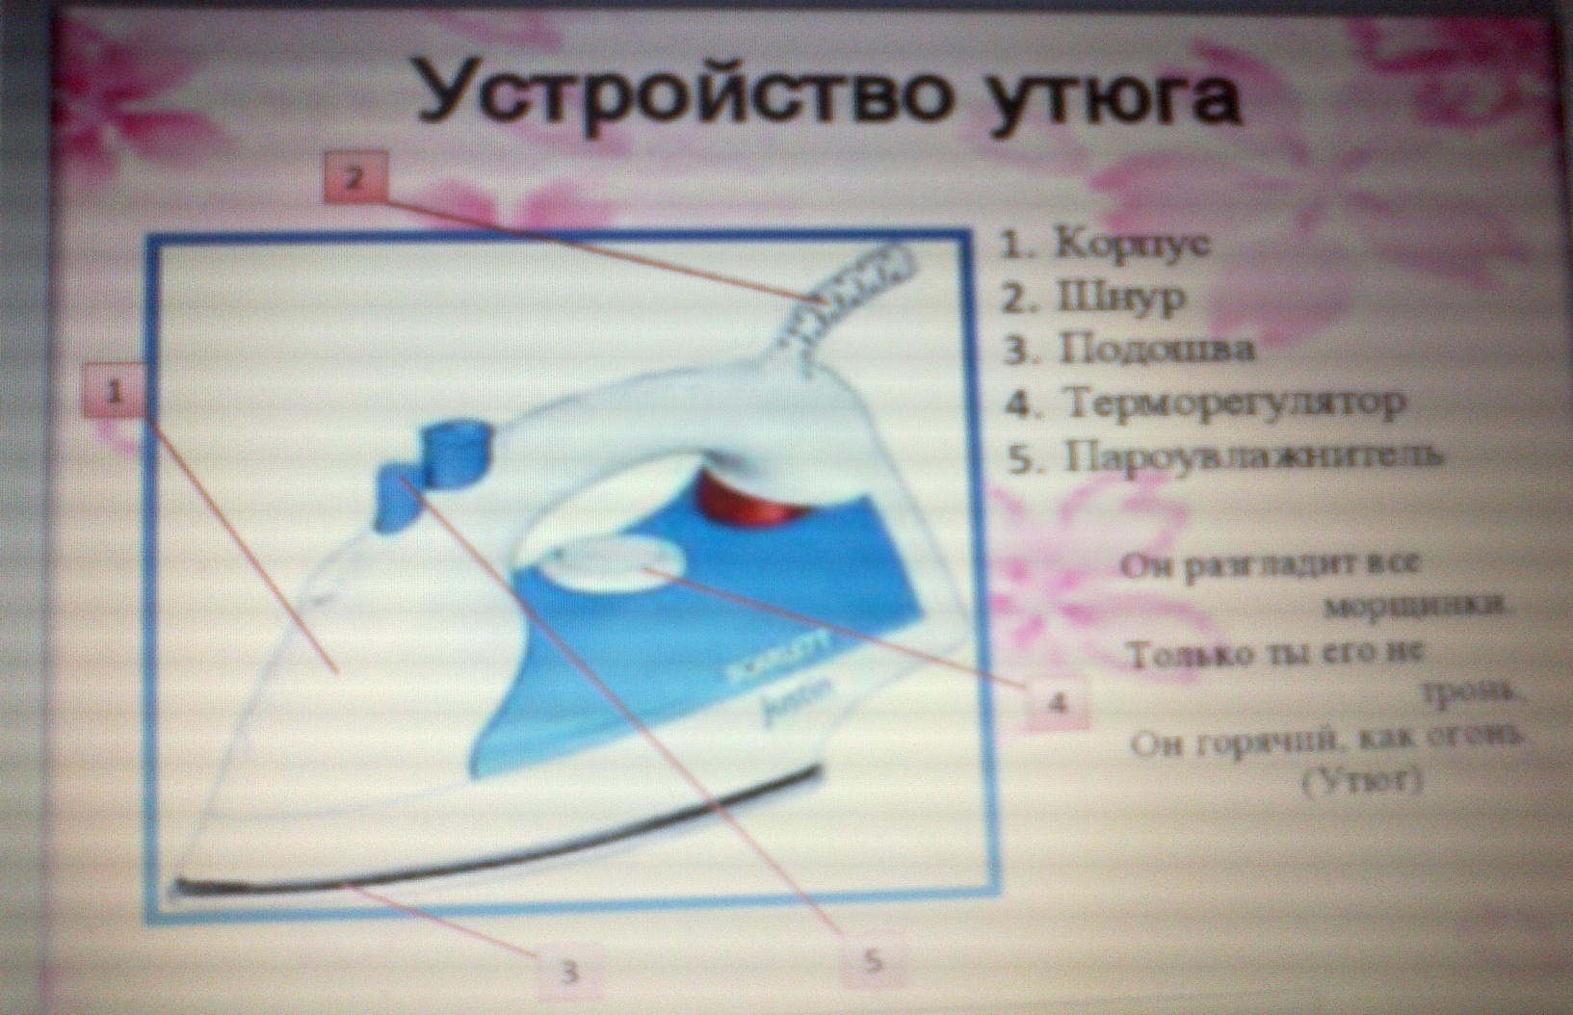

Электрический утюг состоит:

Корпуса
Шнура с вилкой
Подошвы
Терморегулятора
Пароувлажнителя

-Рабочим местом для выполнения влажно-тепловой обработки является утюжильная доска – это складной узкий стол (гладильная доска).

Правила утюжки:

-Операции ВТО выполняют стоя, при этом расстояние от обрабатываемого предмета до глаз должно быть 35 – 45 см.

-Прежде чем приступить к утюжильным работам, необходимо проверить нагрев утюга на лоскутке той ткани, которую нужно утюжить.

-Платья, юбки, блузки следует утюжить сначала с изнанки, а затем с лицевой стороны.

- Утюжить следует по прямой нитке: долевой или поперечной. При утюжке по косой нитке можно деформировать изделие, испортить его вид.

- При ВТО отдельные участки изделия могут приобрести нежелательный блеск (ласы).
Появление лас зависит от температуры утюга и структуры обрабатываемых деталей их убирают парением изделия.

- После окончания ВТО готовые изделия должны быть просушены и охлаждены в подвешенном состоянии до полного закрепления приданной им формы.

При выполнении ВТО необходимо следовать правилам техники безопасности.

Опасности в работе:
Возгорание шнура;
Ожоги: паром, о подошву утюга и от возгорания шнура;
Поражение электрическим током.

Что нужно делать во время работы:

1. Выполнять влажно-тепловую обработку, стоя на резиновом коврике;

2. Включать и выключать утюг сухими руками, берясь за корпус вилки, а не за шнур;

3. Ставить утюг на специальную подставку;
Следить за тем, чтобы подошва не касалась шнура утюга;

5. Следить за правильной установкой положения терморегулятора.
По окончании работы выключить утюг.

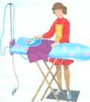

Новые термины на уроке:

Приутюжить
Уменьшить толщину шва или края детали
Карманы, бретели, край низа изделия

Заутюжить
Уложить припуски шва на одну сторону и закрепить их в таком положении
Складки, припуски необработанного среза

Разутюжить
Разложить припуски шва на две стороны и закрепить их в таком положении
Стачной шов пояса, оборки

Отутюжить
Удалить замины на изделии, выполнить окончательную влажно-тепловую обработку изделия.

Декатировать
Влажно-тепловая обработка материала для предотвращения последующей усадки.
Декатировать ткань перед раскроем.

4. Обобщение полученных сведений.

А есть ли в вашей семье старинный утюг, или другие вещи?
Что о них вы можете рассказать?

5. Повторение изученного материала.
По изученному материалу предлагается решить кроссворд .

Решение кроссворда

По горизонтали:
1. Как называется ткань, через которую утюжат готовое изделие?
2. Нагревательный прибор для удаления складок и заминов на одежде.

По вертикали:
3. Рабочая часть утюга.
4 Загнуть припуски шва на одну сторону и в таком положении их закрепить утюгом

5.Практическая часть
«Знакомство с терминологией, применяемой при выполнении влажно-тепловых работ»

Термины: отутюжить, заутюжить, приутюжить, разутюжить, декатировать.

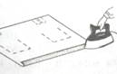
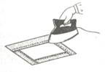
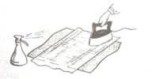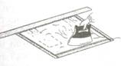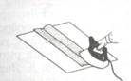

Ученицы по одному выходят к гладильному столу и в практической работе показывают и объясняют каждый новый термин.
Выполнение практической работы учащимися.

Анкетирование.

Анкета.
Ответь, пожалуйста, на вопросы.
Подчеркни выбранный вариант ответа.

1. Узнал ли ты что-нибудь новое?

Да нет частично

2. Пригодится ли тебе это когда-нибудь в жизни?

Да нет затрудняюсь ответить

3. Есть ли в твоей семье старинные вещи?

Да нет не знаю

4. Знаешь ли ты историю этих вещей?

Да нет частично

5. Этот урок у тебя вызвал интерес к старине?

Да нет затрудняюсь ответить

6. Подведение итогов.
Оценка ответов и работы учащихся.

Литература
Голондарева Н.Б. «Технология, поурочное планирование», Волгоград, 2005;
Семёнова М., «Быт и верования древних славян», СПб, «Азбука-классика», 2001;
Симоненко В.Д. «Технология», 5 класс, М.: «Вента – Граф», 2002;
Симоненко В.Д. «Технология», 5 класс, М.: «Вента – Граф», 2005;
Интернет ресурсы

